**CSS**

* **تصميم صفحات الويب ،تتعامل مع لغات المارك اب زي اتش تي ام ال.**
* **التحكم بالتصميم من خلال صفحة واحدة عن طريق تعريف كل وسم ب id او class**
  + **التحكم بالوان العناصر وقياساتها**
  + **التحكم بالصور واحجامها**
  + **عمل اشكال عديدة**
  + **تدرجات الوان**
* **تفعيل خواص CSS :** 
  + **ضمن الوسم نفسه باستخدام خاصية style**

**<body style=”background-color: #ff0000;”>**

* + ضمن ملف ال html باستخدام وسم <style>
    - * **<style>**
      * **</style>**
  + **ملف خارجي**

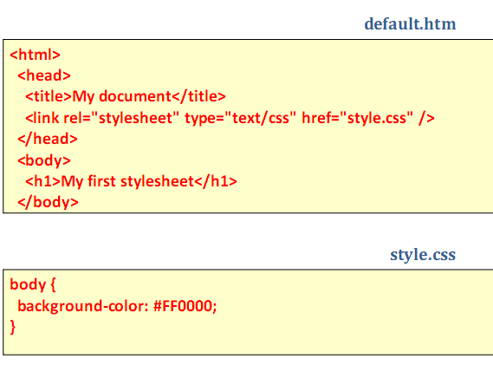

**Relationship : علاقة الملف هادا بالصفحة، انو هو ملف ستايل شيت ملف تنسيق**

**Href :المسار**

**Type : نوع الملف / الصفحة اللي نوعها html بتتعرف تلقائي على الملف اللي اسمو css يعني ملوش لازمة اني احط التايب سي اس اس**

* **Selector{**

**Attribute : value;**

**}**

* + **Selector : العنصر المحتار اللي هنبطق عليه التنسيق**
  + **Attribute : خواص كتيرة لون/ حجم / طول/عرض**
  + **value :كل خاصية الها قيم مختلفة**

**------------**

**عشان اميز بين اتنين من نفس السيليكتور (يعني مثلا فقرتين ) بعطي لكل واحد كلاس او id**

**الكلاس الو اولوية دايما / الخاصية اللي بالكلاس اقوى من الخاصية الpublic**

**دايما في الستايل الخاصية اللي تحت اقوى والها الاولوية من الخاصية اللي فوق**

**وسم الستايل في الصفحة نفسها اقوى من الستايل لما يكون خارجي**

**الاقوى من التنين هو inline style**

**--------**

**Backgrounds**

**Background-color:red;**

**[red/#FF1234/rgb(255,0,0)]**

**Background-image:url(‘http://salam.png’)**

**Background-repeat:**

1. **repeat;تكرار عمودي وافقي**
2. **No-repeat مايكررش الصورة**
3. **تكرار افقي repeat-X**
4. **Repeat-y تكرار عمودي**

**Background-attachment:هل اخلي الصورة ينعمللها سكرول مع الخلفية ولا لاء ؟؟**

1. **Scroll الصورة بتنزل مع المحتوى**
2. **Fixed الصورة ثابتة في مكانها في الصفحة**

**Background-position:مكان الصورة في الديف**

1. **Left bottom**
2. **0% 0% القيمة الافتراضية سين وصاد**
3. **Center center**

**الطريقة المختصرة لجميع خواص الخلفية مع بعض :**

**Background:background-img repeat scroll position color;**

**Format for text**

1. **Color:blue;**
2. **Direction:rtl;الاتجاه الخاص بالكلام**
3. **Letter spacing: 5px, normal;الفرق بين الحروف /مسافات بين الحروف**
4. **Line-height:normal; التباعد بين الاسطر**

**40px/200%.**

1. **Text-align:محاذاة النص** 
   1. **Right**
   2. **Left**
   3. **Center**
   4. **Justify**
2. **Text-decoration: الديكور تاع النص**
   1. **underline**
   2. **none**
   3. **overline**
   4. **line-throught**

**محاذاة النص بتمشي مع الاتجاه تاع الصفحة**

1. **Text-indent:**

**مسافة معينة لبدء الخطاب مثلا**

1. **Text-transform:** 
   1. **Capitalizeاول حرف من كل كلمة كابيتال**
   2. **Uppercase:هيخلي كل الحروف كابيتال**
   3. **Lowercase:هيخلي كل الحروف صغيرة**
2. **White-space:**
   1. **Normalعلى قد المساحة بس الو علاقة بحجم الديف**
   2. **Nowrap يطلع الكلام برا الديف عادي يعني**
3. **Word-spacing:**
   1. **50px; المسافة بين الكلمات**

**Font**

**Font-family:عائلة خطوط**

**Web safe font : معظم هادي الخطوط موجودة في اجهزة اغلب الناس**

**Font-family:””اني احط خطوط بديلة بحي لو مالقيت واحد الاقي التاني وبالتالي مايخرب الشكل العام**

**Font-style: italic**

**Font-size: medium / 16px; default**

**Large/small/xx-small/x-small/**

**Font-weightوزن الخط :في خطوط ببين السمك فيها وفي خطوط لاء**

**Normal/bold/bolder/lighter**

**a:hover{color:red;text-decoration:line-through}**

**a:active**

**-------**

**List**

**Ul{**

**List-style-type:**

**disc/secimal/square/none**

**list-style-image:url(“”);**

**}**

**-----**

**Box model**

**Div**

**Border:1px solid #F00 السمك / النوع / اللون**

**Dotted, dashed,none**

**--**

**Margin الهوامش**

**\*{margin:0;padding:0}بلغي كل الهوامش الديفولت**

**Margin:**

**10px; top right bottom left**

**10px 20px [10 20 10 20 ]**

**10px 20px 30px ?? هياخد القيمة الاخيرة من العكس تاعها**

**Auto:0 بخلي الاشي بالوسط**

**Padding هامش داخل العنصر خارج الكلام ،عكس المارجين اللي هوا بكون خارج العنصر**

**Padding بنفعش احط قيمة سالبة عكس المارجين**

**Display:block/inline**